МІНІСТЕРСТВО ОСВІТИ І НАУКИ УКРАЇНИ

ОДЕСЬКИЙ НАЦІОНАЛЬНИЙ ПОЛІТЕХНІЧНИЙ УНІВЕРСИТЕТ

Протокол

Лабораторна робота №4

по дисциплине

« КОМП’ЮТЕРНА СХЕМОТЕХНІКА »

тема

«Розробка власних бібліотек елементів для САПР DipTrace »

Виконав:

Студент групи АМ-182

Борщов Микола

Перевiрив:

Шендрiк Є.В.

Одесса 2020

**Мета:** Оволодіння принципами використання САПР, призначених для проектування принципових схем та друкованих плат цифрових комп’ютерних пристроїв.

**Завдання:** Створити власну бібліотеку корпусів елементів в середовищі САПР DipTrace (Рис. 5)

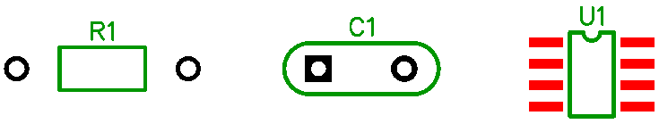

а) б) в)

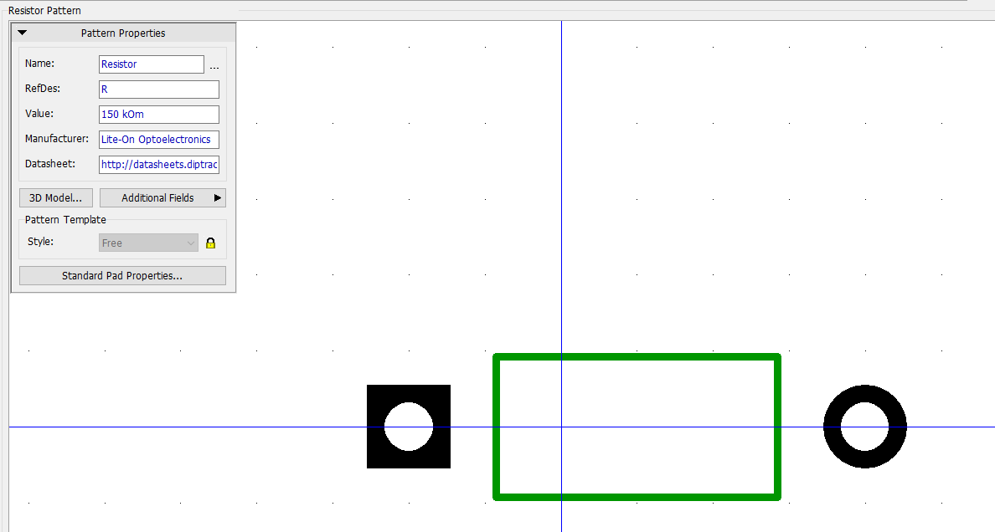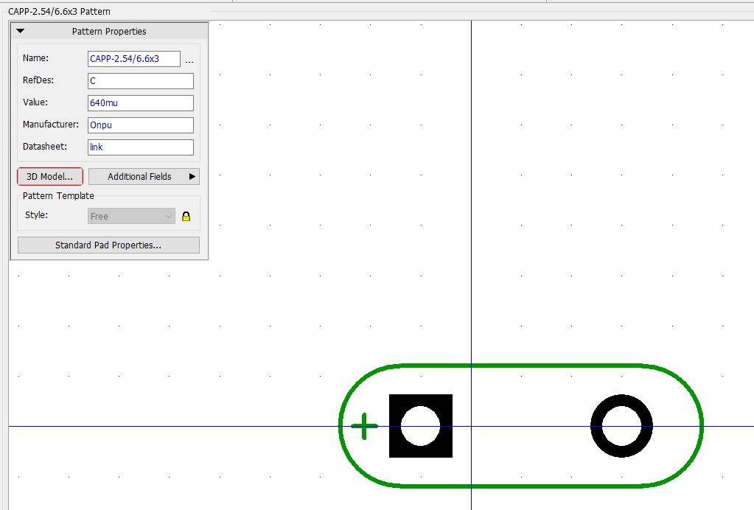

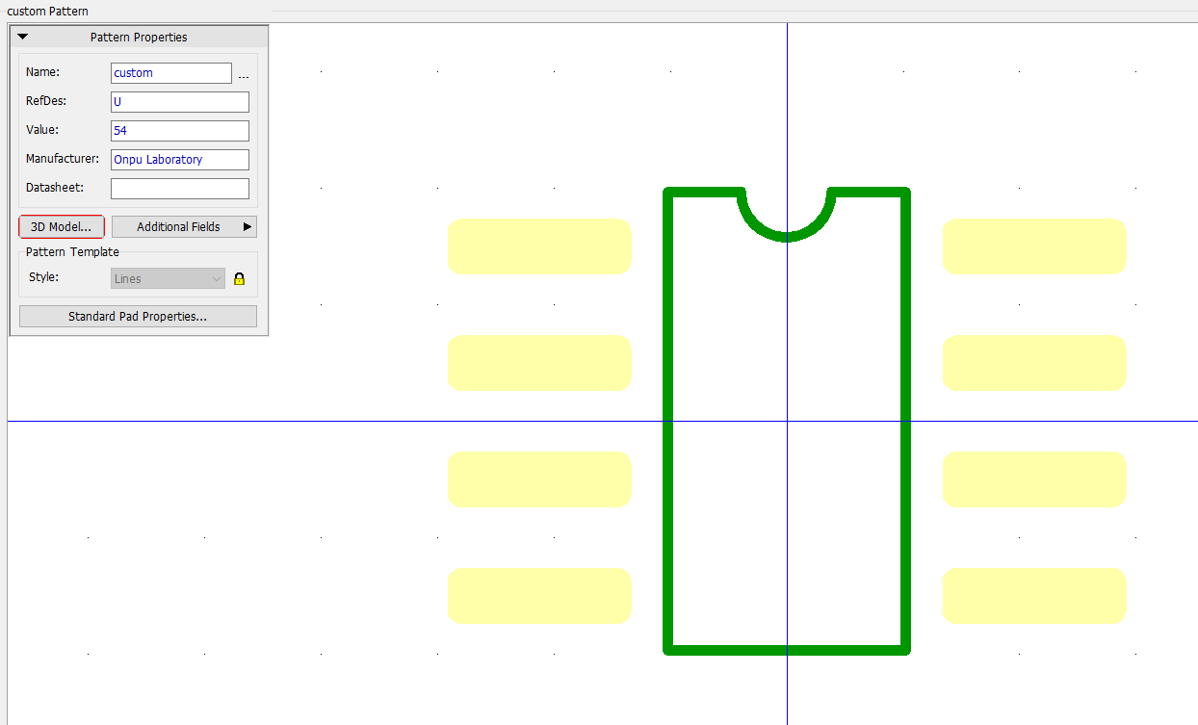

**Висновки**

Я оволодів принципами використання САПР, призначених для створення та редагування елементiв. Пiд час роботи повторив заданi елементы у середовищi Pattern Editor